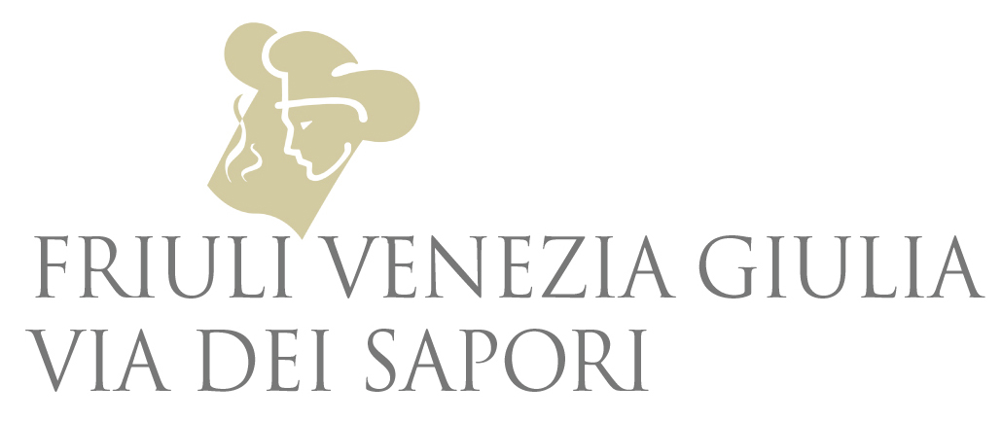

Emergenza Covid-19
Friuli Venezia Giulia Via dei Sapori
“In questi difficilissimi tempi, la fiducia e la stima reciproche con la clientela ci danno forza”
Food delivery e mini video con gli chef

“Non aggiungeremo nulla di nuovo al dramma che sta vivendo la ristorazione e l’Italia intera.
Noi del Consorzio Friuli Venezia Giulia Via dei Sapori vorremmo semplicemente dare un messaggio almeno di coraggio e anche, sotto il profilo umano, di gratitudine.”

A parlare, a nome dell’intero gruppo, è Walter Filiputti, presidente del noto consorzio Friuli Venezia Giulia Via dei Sapori. 20 anni di attività alle spalle, il gruppo conta 20 tra i top restaurant della regione, che si sono confrontati fra loro virtualmente sulla piattaforma di Zoom per vedersi anche se attraverso uno schermo, ragionare insieme, cercare di capire il difficilissimo momento e delineare le possibili strade da percorrere all’indomani del lockdown.

Molti dei locali associati hanno deciso di organizzarsi per il food delivery, portando le loro prelibatezze a domicilio. Ciò che ha colpito i ristoratori è stata la positiva accoglienza della proposta da parte dei clienti. Non appena lanciato il messaggio sui social, sono arrivate le prime richieste.

“Ciò che li ha stupiti maggiormente - racconta Filiputti - è il senso di riconoscenza e gratitudine ricevuto. Si sono invertite le parti. Il fatto che i clienti li ringrazino per il servizio offerto, siano lieti di sentirli e di scegliere i loro piatti per le proprie tavole premia l’impegno e il lavoro di tutti questi anni. Fiducia e stima corrisposte che confermano come il rapporto con la clientela sia reale e non di facciata. Un patrimonio di grande importanza.”

Certamente organizzare un servizio di food delivery non è facile: la macchina operativa e normativa è complessa, i menu sono necessariamente meno articolati del solito e anche i numeri bassi rispetto alla norma ma, nonostante ciò, l’accoglienza ricevuta ha dato loro la forza di lottare. I locali del gruppo che sono in città (Trieste, Udine, Pordenone) sono ovviamente più avvantaggiati, ma ad attivare il delivery sono anche vari ristoranti di località più piccole o defilate.

Le oltre due ore di analisi e pensieri a voce alta hanno confermato che il gruppo è compatto e che il Consorzio sarà molto utile nella fase di ripartenza. “E ciò vale anche per il gruppo allargato, che conta oltre sessanta aziende con i vignaioli e gli artigiani del gusto, che condividono il nostro percorso – precisa Filiputti. Tutte sono convinte che l’unione fa la forza. Mai come in questi momenti, lo percepiamo chiaramente”.

In queste prime settimane di stop, il Consorzio ha elaborato e sta iniziando a trasmettere i suoi messaggi sui canali social: con il nuovo video che lo descrive, ad esempio, ma anche con i mini video che gli chef lanceranno da dopo Pasqua, coinvolgendo le eccellenze delle aziende partner, in attesa della riapertura.

“Altro non c’è da aggiungere – conclude Filiputti - se non che anche la gratitudine può generare forza”.

Per informazioni: Friuli Venezia Giulia Via dei Sapori
Tel 0432 538752 - info@friuliviadeisapori.it - www.friuliviadeisapori.it

FRIULI VENEZIA GIULIA VIA DEI SAPORI
www.friuliviadeisapori.it

I Ristoranti: Ai Fiori di Trieste, Al Gallo di Pordenone, Al Grop di Tavagnacco, Al Paradiso di Paradiso, Al Ponte di Gradisca d’Isonzo, All’Androna di Grado, Campiello di S. Giovanni al Natisone, Carnia di Venzone, Costantini di Tarcento, Da Nando di Mortegliano, Da Toni di Gradiscutta, Ilija Tarvisio, La Primula di S. Quirino, La Subida di Cormòns, La Taverna di Colloredo di M.Albano, La Torre di Spilimbergo, Lokanda Devetak di San Michele del Carso, Mondschein di Sappada, Sale e Pepe di Stregna, Vitello d’Oro di Udine.

Al percorso gastronomico di Friuli Venezia Giulia Via dei Sapori si affiancano anche vignaioli e distillerie, eccellenze nel settore agroalimentare e artigiani del gusto: insieme, il gruppo è il portabandiera di quanto di meglio offre a tavola il Friuli Venezia Giulia.

I vignaioli e i distillatori eccellenti: Bastianich, Castello di Spessa, Dario Coos, Di Lenardo, Edi Keber, Ermacora, Eugenio Collavini, Forchir, Gradis’ciutta, Jermann, La Viarte, Livio Felluga, Livon, Marco Felluga, Petrussa, Ronco delle Betulle, Sirch, Venica&Venica, Villa Parens, Vistorta, Zidarich, Nonino Distillatori in Friuli dal 1897.

Gli artigiani del gusto: l’Aceto di Sirk; i conigli allevati all’aperto di Coniglionatura di Precenicco; le confetture e i salumi dell’azienda agricola Devetak Sara; il prosciutto crudo di San Daniele di DOK Dall’Ava; le golosità a base di trota di FriulTrota di San Daniele; i salumi d’oca e i prodotti di Jolanda de Colò di Palmanova; i formaggi e i prodotti della Latteria di Cividale; le farine e il baccalà del Mulino Zoratto di Codroipo; i tartufi di Muzzana Amatori Tartufi; il pregiato pesce della vallicoltura Valle del Lovo di Carlino; i pani del Forno di Rizzo di Tarcento; La Bonteca. Bistrot con bottega di Alessandro Scian di Cordenons; la gubana de L’Antica ricetta di Cormòns; il panettone di Maria Vittoria di Dall’Ava Bakery; i dolci della Pasticceria Simeoni di Udine; il caffè di Oro Caffè di Udine. Le realtà ad essi collegate: Lis Lavanderia per tovaglie di qualità; Globus noleggio attrezzature per catering; Monaco Ristorazione con le sue stoviglie monouso bio&compostabile; Bliz Concessionaria Peugeot.

Con la collaborazione di: Camera di Commercio di Udine, Promo Turismo FVG e Consorzio per la Tutela del Formaggio Montasio.

Ufficio Stampa: Studio Agorà - Marina Tagliaferri - Tel. 0481 62385 - agora@studio-agora.it - www.studio-agora.it

